Приложение 5 к контракту №
ОПИСАНИЕ ОБЪЕКТА ЗАКУПКИ
1. Предмет закупки: Поставка канцелярских товаров
2. Виды и объем закупки (товара, работ, услуг):
№ пп | Наименование товара | Ед. изм. | Кол-во
1 | Мешки для мусора 120л 40мкм 10шт/рул черные 70x108см | РУЛ. | 35
2 | Мешки для мусора 240л 50шт/уп 80мкм | РУЛ. | 12
3 | Мешки для мусора 60л 58х68см 10мкм черные 30шт/рул Luscan | РУЛ. | 116
4 | Порошок стиральный Биолан Color Автомат 9000гр | ШТ. | 1
5 | Бумага туалетная Luscan 2сл бел втор втул 20м 24рул/уп | УП. | 20
6 | Средство для стекол и зеркал HELP с курком 500мл Лимон | ШТ. | 15
7 | Средство для стекол и зеркал HELP с курком 500мл Свежий озон | ШТ. | 15
8 | Крем-мыло жидкое Luscan жемчужное 5л канистра | ШТ. | 30
9 | Перчатки однораз. латекс. (XL)25пар/уп, | ПАРА | 125
10 | Перчатки однораз. латекс. (L)25пар/уп, | ПАРА | 125
11 | Перчатки латекс. н/с, н/о, (XL)25пар/уп, | ПАРА | 250
12 | Перчатки хозяйственные Gloves Lux BICOLOR сине-желтые р.L | ПАРА | 20
13 | Мешки для мусора 60л 60х70см 8мкм черные 50шт/уп | РУЛ. | 70
14 | Средство для сантехники SANFOR Белизна гель 3в1, 1000гр | ШТ. | 25
15 | Средство для сантехники отбеливающее Белизна-гель 750 мл | ШТ. | 10
16 | Универсальное чистящее средство Luscan 5 л канистра | ШТ. | 20
17 | Средство для сантехники Санокс от ржавчины 5л | ШТ. | 10
18 | Ершик для унитаза с подставкой Блеск уголок пласти | ШТ. | 5
19 | Средство для мытья пола IQUP Clean Floor антибак 5л | ШТ. | 20
20 | Перчатки защитн. зимние акриловые с ПВХ покрытием | ПАРА | 5
21 | Освежитель воздуха First Fresh Альпийская свежесть 300 мл | ШТ. | 60
22 | Полотенца бумажные д/дисп. Luscan Professional 200л20пач/уп | УП. | 10
23 | Полотенца бумажные д/дисп. Luscan Professional 2сл190л20пач/уп | УП. | 10
24 | Набор салфеток вафельных 45x60 см,160(+10) г/м2,10 шт | ШТ. | 40
25 | Бумага туалетная 2сл белая 100%целл 15м 36рул/уп | УП. | 25
26 | Салфетки хозяйственные микрофибра 25x25см 180г/м син 5шт/уп | ШТ. | 35
27 | Ведро 10 л хозяйственное пластиковое зеленое | ШТ. | 3
28 | Салфетки хозяйственные спанлейс 35г/м2, 20х17см, 80л/рул | ШТ. | 15
29 | Профхим дезинфек табл ХлорЭксель таб.3.3г ведро 1кг | ШТ. | 10
30 | Хлорные таблетки Алмадез-Хлор 1,0 кг (таб.3,4гр) | ШТ. | 2
31 | Таблетки для писсуаров Snowter 1 кг (отдушки в ассортименте) | ШТ. | 10
32 | Белизна-гель концентрат IQUP Plain White 15-30% 5л | ШТ. | 1
33 | Средство для сантехники Grass Gloss Gel от налета и ржавч 0,6л | ШТ. | 30
34 | Бумага туалетная Бумажное облачко на втулке 1сл 75м 30рул/уп | УП. | 1
35 | Средство для сантехники Утенок жидкий 900мл | ШТ. | 10

3. Функциональные, технические, качественные, эксплуатационные характеристики объекта закупки (при необходимости), (в случае, если объектом закупки является поставка товара или выполнение работ, оказание услуг, для выполнения, оказания которых используется товар, при указании характеристик следует руководствоваться Рекомендованной формой требований Заказчика и характеристикам объекта закупки, инструкцией по ее заполнению (прилагается):
- Поставляемый товар должен быть новым товаром (товаром, который не был в употреблении, в ремонте, в том числе который не был восстановлен, у которого не была осуществлена замена составных частей, не были восстановлены потребительские свойства) в случае, если иное не предусмотрено описанием объекта закупки.
- Поставляемый Товар должен быть изготовлен не ранее 2026 года.
- Поставщик обязан загрузить товар в технически исправную, отвечающую требованиям санитарных правил и предназначенную для перевозки соответствующего товара тару.
- В одной единице тары должен находиться товар одного наименования и вида потребительской тары, если иное не предусмотрено контрактом.
- Упаковка и маркировка товара должны соответствовать требованиям действующих нормативных документов Российской Федерации, а упаковка и маркировка импортного товара – международным стандартам упаковки.
- Упаковка должна обеспечивать сохранность товара при транспортировке и погрузо-разгрузочных работах к конечному месту эксплуатации.
- Требования к функциональным, техническим и качественным, эксплуатационным (при необходимости) характеристикам товара – Приложение 1 к описанию объекта закупки.

4. Гарантийные обязательства:
Гарантийный срок на поставляемый товар – 12 месяцев со дня подписания акта приемки-передачи товара. Если для какого-либо товара стандартные гарантийные сроки, установленные производителем данного товара, превышают запрашиваемый гарантийный срок, то гарантийный срок на данный товар устанавливается продолжительностью не менее гарантийного срока, установленного производителем данного товара.
Заказчику должны быть переданы инструкции по эксплуатации, сертификаты (декларации о соответствии), обязательные для данного вида товара, и иные документы, подтверждающие качество товара.

5. Общие требования к поставке: В соответствии с контрактом.

6. Место поставки товара: Московская область, г.о. Люберцы, г. Дзержинский, ул. Ленина, д. 3.
7. Срок поставки товара: указанные в разделе «График выполнения обязательств по контракту» приложения 2 к Контракту

8. Форма, сроки и порядок оплаты по контракту: установлены в разделе «Сведения о порядке оплаты» приложения 2 к Контракту.

Приложение №1
к Описанию объекта закупки

Требования к функциональным, техническим и качественным, эксплуатационным (при необходимости) характеристикам товара

№ п/п | Наименование товара, работы, услуги по ОКПД2/КТРУ/КОЗ2 | Детализированное наименование товара, работы, услуги | Требования к функциональным, техническим и качественным, эксплуатационным (при необходимости) характеристикам товара
№ п/п | Наименование товара, работы, услуги по ОКПД2/КТРУ/КОЗ2 | Детализированное наименование товара, работы, услуги | Наименование показателя товара | Требуемое значение показателя, установленное заказчиком | Единица измерения
1 | 2 | 3 | 4 | 5 | 6
1 | 22.22.11.190-Мешки и сумки, включая конические, из полимеров этилена прочие/ 22.22.10.000-00000005-Мешок полимерный/ 11.109.02.04.01.02.006-Мешок полимерный, полиэтиленый | Мешки для мусора  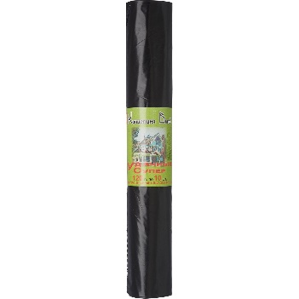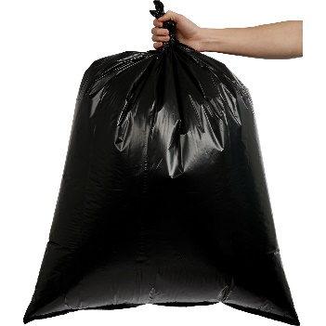 | Вид материала | Полиэтилен | -
1 |  |  | Длина | > 1000 и ≤ 1100 | Миллиметр
1 |  |  | Количество в рулоне | ≥ 10 | Штука
1 |  |  | Назначение | Мусорный | -
1 |  |  | Объем мешка для мусора | ≥ 120 | Литр; кубический дециметр
1 |  |  | Толщина материала | > 40 и ≤ 50 | Мкм
1 |  |  | Ширина | > 700 и ≤ 750 | Миллиметр
2 | 22.22.11.190-Мешки и сумки, включая конические, из полимеров этилена прочие/ 22.22.10.000-00000005-Мешок полимерный/ 11.109.02.04.01.02.006-Мешок полимерный, полиэтиленый | Мешки для мусора  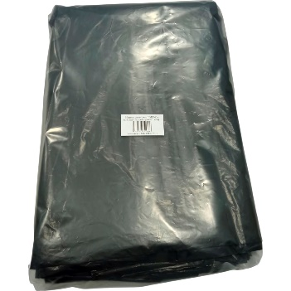 | Вид материала | Полиэтилен | -
2 |  |  | Длина | > 1200 и ≤ 1300 | Миллиметр
2 |  |  | Количество в рулоне | ≥ 50 | Штука
2 |  |  | Назначение | Мусорный | -
2 |  |  | Объем мешка для мусора | ≥ 240 | Литр; кубический дециметр
2 |  |  | Толщина материала | > 80 и ≤ 90 | Мкм
2 |  |  | Ширина | > 850 и ≤ 900 | Миллиметр
3 | 22.22.11.190-Мешки и сумки, включая конические, из полимеров этилена прочие/ 22.22.10.000-00000005-Мешок полимерный/ 11.109.02.04.01.02.006-Мешок полимерный, полиэтиленый | Мешки для мусора  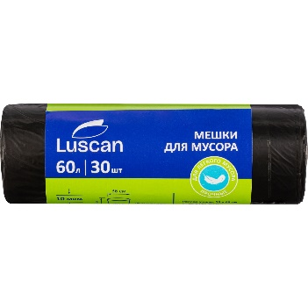 | Вид материала | Полиэтилен | -
3 |  |  | Длина | > 650 и ≤ 700 | Миллиметр
3 |  |  | Количество в рулоне | ≥ 30 | Штука
3 |  |  | Назначение | Мусорный | -
3 |  |  | Объем мешка для мусора | ≥ 60 | Литр; кубический дециметр
3 |  |  | Толщина материала | > 10 и ≤ 20 | Мкм
3 |  |  | Ширина | > 550 и ≤ 600 | Миллиметр
4 | 20.41.44.120-Порошки, чистящие/ 20.41.44.120-00000003-Порошок, чистящий/ 11.109.01.01.07.01.002-Порошок чистящий (штука) | Порошок стиральный автомат  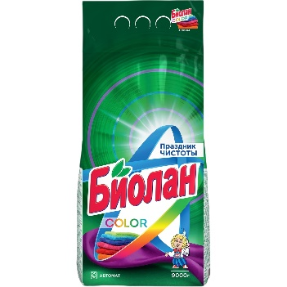 | Масса нетто | ≥ 550 | Грамм
4 |  |  | Средство абразивное | Нет | -
4 |  |  | Средство хлорсодержащее | Нет | -
4 |  |  | Дополнительные характеристики
4 |  |  | Назначение | для цветного белья | -
4 |  |  | Отдушка | свежесть | -
4 |  |  | Вид упаковки | пластиковый пакет | -
5 | 17.22.11.110-Бумага туалетная из бумажной массы, бумаги, целлюлозной ваты и целлюлозных волокон, и полотна из целлюлозных волокон/ 17.22.11.110-00000004-Бумага туалетная /11.109.02.01.01.02.003-Бумага туалетная, форма выпуска рулон | Бумага туалетная  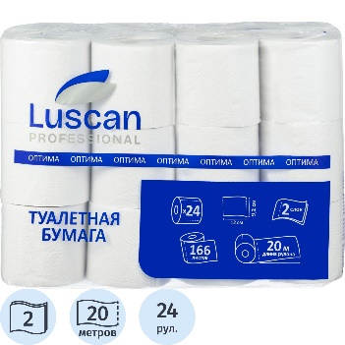 | Бумага туалетная биоразлагаемая | Да | -
5 |  |  | Длина намотки рулона | ≥ 20 и < 25 | Метр
5 |  |  | Количество рулонов в упаковке | ≥ 24 | Штука
5 |  |  | Тип бумаги туалетной | Многослойная | -
5 |  |  | Требование к исполнению | Втулка, Перфорация, Тиснение | -
5 |  |  | Форма выпуска | Рулон | -
6 | 20.41.32.113-Средства, моющие для окон/ 20.41.32.113-00000007-Средство, моющее для стекол и зеркал/ 11.109.01.01.03.03.006-Средства, моющие для стекол и зеркал, спрей | Средство, моющее для стекол и зеркал  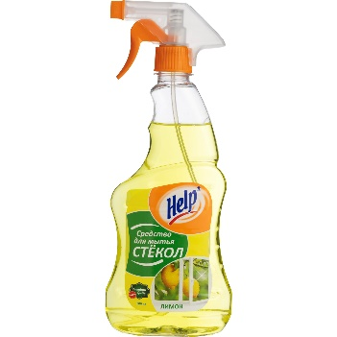 | Наличие антибактериального компонента | Да | -
6 |  |  | Наличие антистатического компонента | Да | -
6 |  |  | Средство спиртосодержащее | Да | -
6 |  |  | Форма выпуска | Спрей | -
6 |  |  | Дополнительные характеристики
6 |  |  | Аромат | лимон | -
6 |  |  | Объём, литр | 0.5 | -
6 |  |  | Отдушка | цитрусовая | -
7 | 20.41.32.113-Средства, моющие для окон/ 20.41.32.113-00000007-Средство, моющее для стекол и зеркал/ 11.109.01.01.03.03.006-Средства, моющие для стекол и зеркал, спрей | Средство, моющее для стекол и зеркал  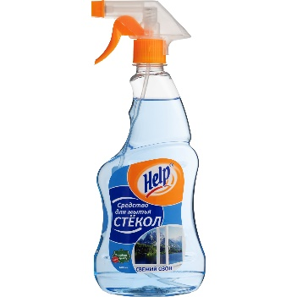 | Наличие антибактериального компонента | Да | -
7 |  |  | Наличие антистатического компонента | Да | -
7 |  |  | Средство спиртосодержащее | Да | -
7 |  |  | Форма выпуска | Спрей | -
7 |  |  | Дополнительные характеристики
7 |  |  | Аромат | Свежий озон | -
7 |  |  | Объём, литр | 0.5 | -
7 |  |  | Отдушка | свежесть | -
8 | 20.41.31.130-Мыло туалетное жидкое/ 20.41.31.130-00000003-Мыло туалетное жидкое  /11.109.01.01.02.01.015-Мыло туалетное жидкое (штука) | Крем-мыло жидкое  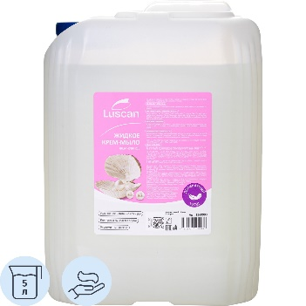 | Наличие антибактериального компонента | Да | -
8 |  |  | Наличие ароматической отдушки | Да | -
8 |  |  | Дополнительные характеристики
8 |  |  | Вид упаковки | канистра | -
8 |  |  | Отдушка | цветочная | -
8 |  |  | Особенности | с глицерином, косметическое | -
8 |  |  | Объём | 5000 | Мл
9 | 22.19.60.119-Перчатки резиновые прочие/ 22.19.60.119-00000020-Перчатки резиновые общего назначения (кроме медицинских) /11.103.01.02.01.01.011-Перчатки резиновые хозяйственные | Перчатки одноразовые латексные общего назначения (кроме медицинских)  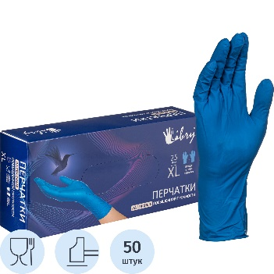 | Вид материала | Натуральный латекс | -
9 |  |  | Для одноразового использования | Да | -
9 |  |  | Размер | XL | -
9 |  |  | Хозяйственного назначения | Да | -
10 | 22.19.60.119-Перчатки резиновые прочие/ 22.19.60.119-00000020-Перчатки резиновые общего назначения (кроме медицинских) /11.103.01.02.01.01.011-Перчатки резиновые хозяйственные | Перчатки одноразовые латексные общего назначения (кроме медицинских)  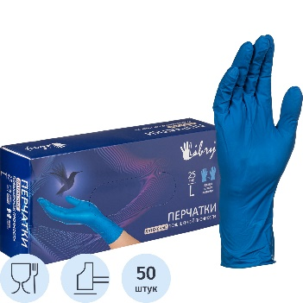 | Вид материала | Натуральный латекс | -
10 |  |  | Для одноразового использования | Да | -
10 |  |  | Размер | L | -
10 |  |  | Хозяйственного назначения | Да | -
11 | 22.19.60.119-Перчатки резиновые прочие/ 22.19.60.119-00000020-Перчатки резиновые общего назначения (кроме медицинских) / 11.103.01.02.01.01.011-Перчатки резиновые хозяйственные | Перчатки одноразовые латексные общего назначения (кроме медицинских)  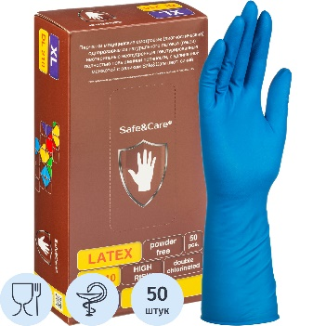 | Вид материала | Натуральный латекс | -
11 |  |  | Для одноразового использования | Да | -
11 |  |  | Размер | XL | -
11 |  |  | Хозяйственного назначения | Да | -
11 |  |  | Дополнительные характеристики
11 |  |  | Цвет | синий | -
11 |  |  | Особенности | удлинённая манжета | -
12 | 22.19.60.119-Перчатки резиновые прочие/ 22.19.60.119-00000020-Перчатки резиновые общего назначения (кроме медицинских) /11.103.01.02.01.01.011-Перчатки резиновые хозяйственные | Перчатки хозяйственные латексные общего назначения (кроме медицинских)  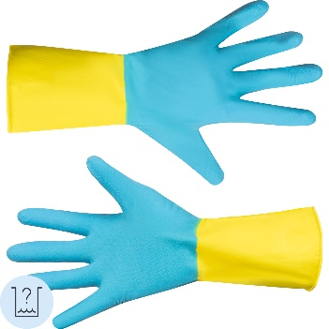 | Вид материала | Натуральный латекс | -
12 |  |  | Для одноразового использования | Нет | -
12 |  |  | Размер | L | -
12 |  |  | Хозяйственного назначения | Да | -
12 |  |  | Дополнительные характеристики
12 |  |  | Цвет | синий/жёлтый | -
12 |  |  | Особенности | удлинённая манжета | -
12 |  |  | Поверхность области захвата | текстурированная | -
13 | 22.22.11.190-Мешки и сумки, включая конические, из полимеров этилена прочие/ 22.22.10.000-00000005-Мешок полимерный/ 11.109.02.04.01.02.006-Мешок полимерный, полиэтиленый | Мешки для мусора  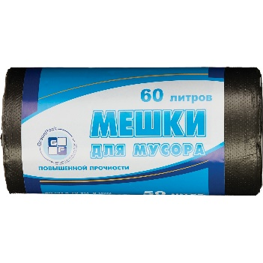 | Вид материала | Полиэтилен | -
13 |  |  | Длина | > 700 и ≤ 750 | Миллиметр
13 |  |  | Количество в рулоне | ≥ 50 | Штука
13 |  |  | Назначение | Мусорный | -
13 |  |  | Объем мешка для мусора | ≥ 60 | Литр; кубический дециметр
13 |  |  | Толщина материала | ≥ 5 и ≤ 10 | Мкм
13 |  |  | Ширина | > 550 и ≤ 600 | Миллиметр
14 | 20.41.32.114-Средства, моющие для туалетов и ванных комнат/ 20.41.32.114-00000003-Средство, моющее для туалетов и ванных комнат/ 11.109.01.01.03.04.005-Средства, моющие для туалетов и ванных комнат (штука) | Средство, моющее для туалетов и ванных комнат  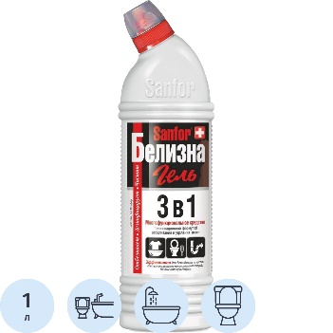 | Свойство средства | Антибактериальное | -
14 |  |  | Тип средства | Щелочное | -
14 |  |  | Форма выпуска | Гель | -
14 |  |  | Дополнительные характеристики
14 |  |  | Тип | белизна | -
14 |  |  | Объём | 1 | Литр
14 |  |  | Отдушка | без запаха | -
15 | 20.41.32.114-Средства, моющие для туалетов и ванных комнат/ 20.41.32.114-00000003-Средство, моющее для туалетов и ванных комнат/ 11.109.01.01.03.04.005-Средства, моющие для туалетов и ванных комнат (штука) | Средство, моющее для туалетов и ванных комнат отбеливающее  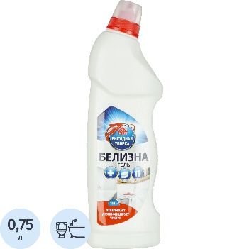 | Свойство средства | Антибактериальное | -
15 |  |  | Тип средства | Щелочное | -
15 |  |  | Форма выпуска | Гель | -
15 |  |  | Дополнительные характеристики
15 |  |  | Тип | белизна | -
15 |  |  | Объём | 0.75 | Литр
15 |  |  | Отдушка | без запаха | -
16 | 20.41.32.114-Средства, моющие для туалетов и ванных комнат/ 20.41.32.114-00000003-Средство, моющее для туалетов и ванных комнат/ 11.109.01.01.03.04.005-Средства, моющие для туалетов и ванных комнат (штука) | Универсальное чистящее средство, канистра  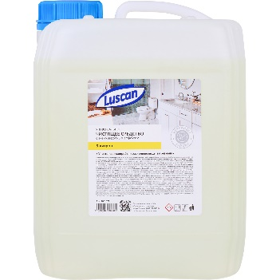 | Свойство средства | Антибактериальное, Дезодорирующее, Пятновыводящее | -
16 |  |  | Тип средства | Кислотное | -
16 |  |  | Форма выпуска | Жидкость | -
16 |  |  | Дополнительные характеристики
16 |  |  | Тип | средство для сантехники | -
16 |  |  | Объём | 5 | Литр
16 |  |  | Отдушка | цветочная | -
17 | 20.41.32.114-Средства, моющие для туалетов и ванных комнат/ 20.41.32.114-00000003-Средство, моющее для туалетов и ванных комнат/ 11.109.01.01.03.04.005-Средства, моющие для туалетов и ванных комнат (штука) | Средство для сантехники чистящее, канистра  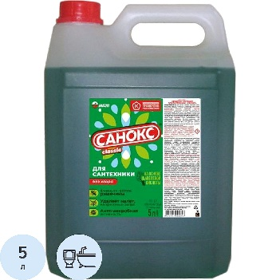 | Свойство средства | Антибактериальное | -
17 |  |  | Тип средства | Щелочное | -
17 |  |  | Форма выпуска | Жидкость | -
17 |  |  | Дополнительные характеристики
17 |  |  | Тип | белизна | -
17 |  |  | Объём | 5 | Литр
17 |  |  | Отдушка | цитрусовая | -
18 | 32.91.19.130-Ерши/ 32.91.19.130-00000004-Ерш/ 11.109.02.03.04.02.004-Ерш для туалета | Ерш  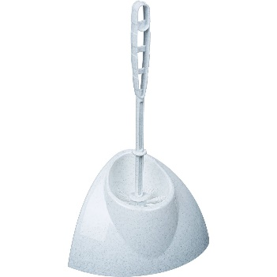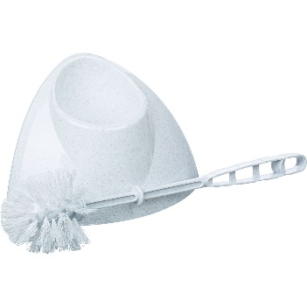 | Назначение | Для туалета | -
18 |  |  | Наличие подставки | Да | -
18 |  |  | Дополнительные характеристики
18 |  |  | Тип установки | напольный | -
18 |  |  | Форма | с углом | -
19 | 20.41.32.119-Средства, моющие прочие/-/11.109.01.01.03.05.011-Средство, моющее для поверхностей в помещениях (штука) | Средство, моющее для поверхностей в помещениях (штука)  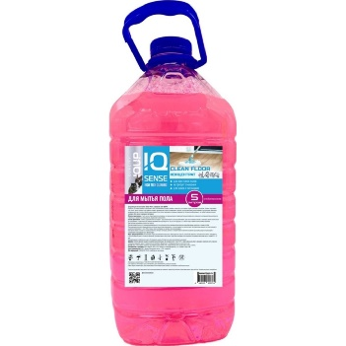 | Применение | для пола | -
19 |  |  | Форма выпуска | жидкость | -
19 |  |  | Объём | 5 | Литр
19 |  |  | Назначение | устранение запахов, обезжиривание поверхностей, очищение от грязи и пыли, блеск, антистатический | -
19 |  |  | Вид упаковки | пластиковая бутыль (ПЭТ) | -
19 |  |  | Отдушка | свежесть | -
19 |  |  | Обрабатываемая поверхность | стекло, пластик, дерево, камень, паркет, ламинат, кафель, плитка, линолеум, металл, пробковое покрытие | -
19 |  |  | Особенности | антистатический эффект, без хлора, безопасно для животных, для поломоечных машин, концентрат, не требует смывания, нейтрализует запахи, антибактериальный эффект | -
19 |  |  | Тип средства | щелочное | -
20 | 14.12.30.150-Рукавицы, перчатки производственные и профессиональные/ 14.12.30.150-00000010-Рукавицы для защиты от внешних воздействий/ 11.103.01.02.01.02.001-Рукавицы для защиты от внешних воздействий | Перчатки рабочие утеплённые  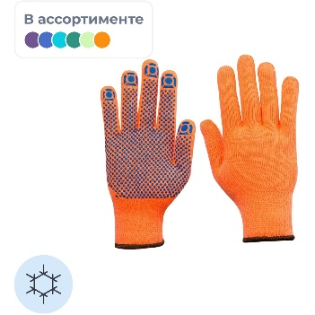 | Вид защиты | От механических воздействий | -
20 |  |  | Наличие утеплителя | Да | -
20 |  |  | Дополнительные характеристики
20 |  |  | Материал покрытия | ПВХ | -
20 |  |  | Материал утеплителя | акрил | -
20 |  |  | Тип манжеты | резинка с ручным оверлоком | -
21 | 20.41.41.000-Средства для дезодорирования и ароматизации воздуха в помещениях/ 20.41.41.000-00000012-Средства для дезодорирования и ароматизации воздуха в помещениях/ 11.109.01.01.04.01.011-Средства для дезодорирования и ароматизации воздуха в помещениях - освежитель воздуха аэрозоль | Освежитель воздуха (в штуках)  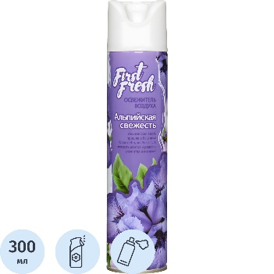 | Вид товара | Освежитель воздуха | -
21 |  |  | Форма выпуска | Аэрозоль | -
21 |  |  | Дополнительные характеристики
21 |  |  | Объем | 300 | Мл
21 |  |  | Название аромата | Альпийская свежесть | -
21 |  |  | Отдушка | свежесть | -
22 | 17.22.11.130-Салфетки и полотенца гигиенические или косметические из бумажной массы, бумаги, целлюлозной ваты и полотна из целлюлозных волокон/ 17.22.11.130-00000005-Полотенце бумажное/ 11.109.02.01.01.03.001-Полотенце бумажное, форма выпуска лист | Полотенце бумажное  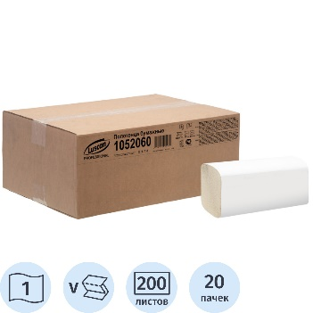 | Количество листов в упаковке | ≥ 200 | Штука
22 |  |  | Количество слоев | Однослойные | -
22 |  |  | Форма выпуска | Лист | -
22 |  |  | Для использования в диспенсере | Да | -
22 |  |  | Дополнительные характеристики
22 |  |  | Цвет | натуральный белый | -
23 | 17.22.11.130-Салфетки и полотенца гигиенические или косметические из бумажной массы, бумаги, целлюлозной ваты и полотна из целлюлозных волокон/ 17.22.11.130-00000005-Полотенце бумажное/ 11.109.02.01.01.03.001-Полотенце бумажное, форма выпуска лист | Полотенце бумажное  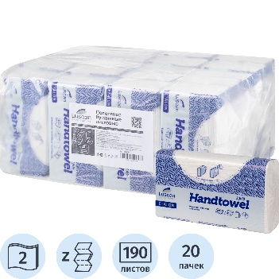 | Количество листов в упаковке | ≥ 150 | Штука
23 |  |  | Количество слоев | Многослойные | -
23 |  |  | Форма выпуска | Лист | -
23 |  |  | Для использования в диспенсере | Да | -
23 |  |  | Дополнительные характеристики
23 |  |  | Цвет | натуральный белый | -
24 | 13.92.14.110-Белье туалетное/ 13.92.14.000-00000001-Полотенце текстильное/ 11.106.03.01.03.01.001-Полотенце текстильное, для ванной комнаты | Полотенце текстильное  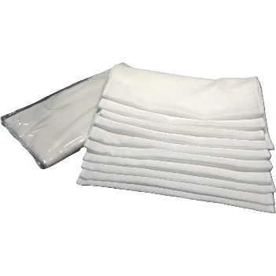 | Вид материала | Хлопок | -
24 |  |  | Длина | > 45 и ≤ 50 | Сантиметр
24 |  |  | Назначение | Для ванной комнаты | -
24 |  |  | Ширина | > 60 и ≤ 65 | Сантиметр
24 |  |  | Дополнительные характеристики
24 |  |  | Тип материала | вафельный | -
24 |  |  | Применение | для уборки | -
24 |  |  | Цвет | белый | -
24 |  |  | Плотность ткани | 160 | Г/кв.м
25 | 17.22.11.110-Бумага туалетная из бумажной массы, бумаги, целлюлозной ваты и целлюлозных волокон, и полотна из целлюлозных волокон/ 17.22.11.110-00000004-Бумага туалетная /11.109.02.01.01.02.003-Бумага туалетная, форма выпуска рулон | Бумага туалетная  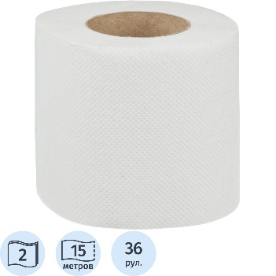 | Бумага туалетная биоразлагаемая | Да | -
25 |  |  | Длина намотки рулона | ≥ 10 и < 20 | Метр
25 |  |  | Количество рулонов в упаковке | ≥ 32 | Штука
25 |  |  | Тип бумаги туалетной | Многослойная | -
25 |  |  | Требование к исполнению | Втулка, Перфорация, Тиснение | -
25 |  |  | Форма выпуска | Рулон | -
26 | 13.92.14.110- Белье туалетное/ 13.92.14.000-00000001-Полотенце текстильное/ 11.106.03.01.03.01.001-Полотенце текстильное, для ванной комнаты | Салфетки хозяйственные  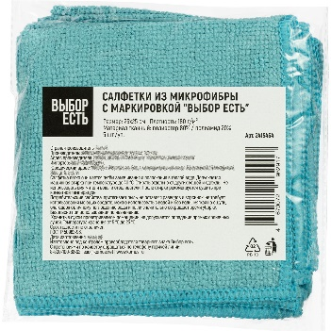 | Вид материала | Микрофибра | -
26 |  |  | Назначение | Для ванной комнаты | -
26 |  |  | Дополнительные характеристики
26 |  |  | Применение | для уборки | -
26 |  |  | Цвет | синий | -
26 |  |  | Особенности | повышенной впитываемости | -
26 |  |  | Плотность ткани | 180 | Г/кв.м
26 |  |  | Размер | 25x25 | См
27 | 22.29.23.120-Предметы домашнего обихода пластмассовые прочие/-/11.109.02.04.04.02.001-Ведро пластиковое | Ведро пластиковое  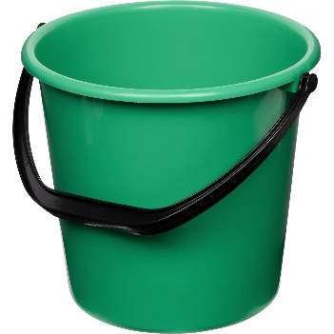 | Цвет | зелёный | -
27 |  |  | Особенности | ударопрочное | -
27 |  |  | Объём | 10 | Литр
27 |  |  | Форма | круглая | -
28 | 13.92.14.110-Белье туалетное/ 13.92.14.000-00000001-Полотенце текстильное/ 11.106.03.01.03.01.001-Полотенце текстильное, для ванной комнаты | Салфетки хозяйственные в рулоне  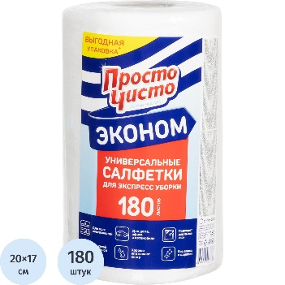 | Назначение | Для ванной комнаты | -
28 |  |  | Дополнительные характеристики
28 |  |  | Применение | для уборки | -
28 |  |  | Цвет | белый | -
28 |  |  | Плотность ткани | 35 | Г/кв.м
28 |  |  | Размер | 20x17 | См
28 |  |  | Материал | спанлейс | -
29 | 20.20.14.000-Средства дезинфекционные/-/11.109.01.01.08.01.010-Средство дезинфицирующее: Текстильное изделие (кроме салфетки) | Средство дезинфицирующее хлорные таблетки  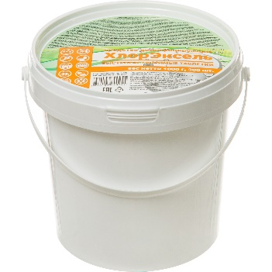 | Кол-во таблеток | 300 | Штука
29 |  |  | Степень пенности | беспенное | -
29 |  |  | Форма выпуска | таблетки | -
30 | 20.20.14.000-Средства дезинфекционные/-/11.109.01.01.08.01.010-Средство дезинфицирующее: Текстильное изделие (кроме салфетки) | Дезинфицирующее средство Хлорные таблетки  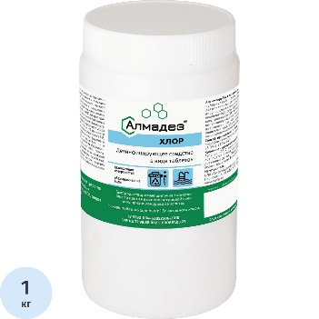 | Тип упаковки | пластиковая банка | -
30 |  |  | Назначение | удаление плесени и грибка, дезинфекция поверхностей, дезинфекция оборудования и инструментов, дезковриков | -
30 |  |  | Форма выпуска | хлорные таблетки | -
31 | 20.41.44.190-Средства, чистящие прочие/-/11.109.01.01.07.01.018-Средство чистящее универсальное (штука) | Таблетки для писсуаров  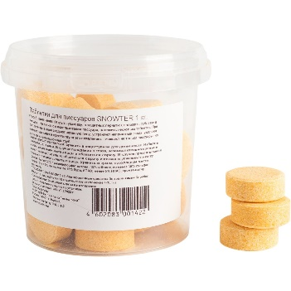 | Объем | 1 | Килограмм
31 |  |  | Форма выпуска | таблетки | -
31 |  |  | Количество штук в упаковке | 34 | Штука
32 | 20.41.44.120-Порошки, чистящие/ 20.41.44.120-00000003-Порошок, чистящий/ 11.109.01.01.07.01.002-Порошок чистящий (штука) | Отбеливатель Белизна для белого белья/ для дезинфекции  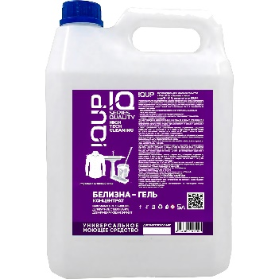 | Масса нетто | ≥550 | Грамм
32 |  |  | Средство абразивное | Нет | -
32 |  |  | Средство хлорсодержащее | Да | -
32 |  |  | Дополнительные характеристики
32 |  |  | Форма выпуска | гель | -
32 |  |  | Тип | отбеливатель | -
32 |  |  | Объём | 5 | Литр
32 |  |  | Удаление пятен | пота и дезодоранта, травы и ягод, вина, кофе, чая, крови, чернил, жировые и масляные, косметики, следы грязи, следы на воротничках и манжетах | -
32 |  |  | Отдушка | нет | -
32 |  |  | Особенности | антибактериальный эффект, для детского белья, концентрат, устраняет неприятные запахи, эффективен в холодной воде | -
32 |  |  | Назначение | для белого белья, для дезинфекции | -
32 |  |  | Вид упаковки | канистра | -
33 | 20.41.32.114-Средства, моющие для туалетов и ванных комнат/ 20.41.32.114-00000003-Средство, моющее для туалетов и ванных комнат/ 11.109.01.01.03.04.005-Средства, моющие для туалетов и ванных комнат (штука) | Средство, моющее для туалетов и ванных комнат  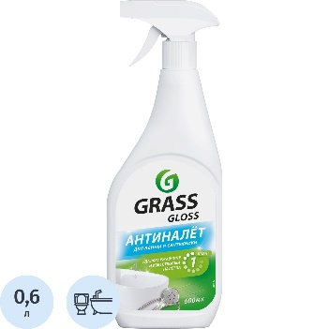 | Свойство средства | Антибактериальное | -
33 |  |  | Тип средства | Хлорсодержащее | -
33 |  |  | Форма выпуска | Спрей | -
33 |  |  | Дополнительные характеристики
33 |  |  | Тип | кислотное | -
33 |  |  | Объём | 0.6 | Литр
33 |  |  | Отдушка | без запаха | -
33 |  |  | Обрабатываемая поверхность | акрил, нержавеющая сталь, стекло, эмаль, кафель, фаянс, пластик | -
33 |  |  | Назначение | удаление ржавчины, удаление известкового налёта, удаление мыльного налёта | -
33 |  |  | Вид упаковки | флакон с распылителем | -
34 | 17.22.11.110-Бумага туалетная из бумажной массы, бумаги, целлюлозной ваты и целлюлозных волокон, и полотна из целлюлозных волокон/ 17.22.11.110-00000004-Бумага туалетная /11.109.02.01.01.02.003-Бумага туалетная, форма выпуска рулон | Бумага туалетная  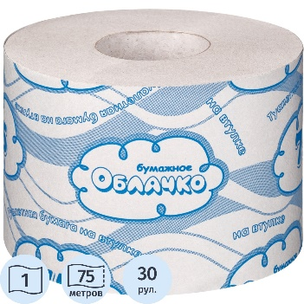 | Бумага туалетная биоразлагаемая | Да | -
34 |  |  | Длина намотки рулона | ≥ 70 и < 80 | Метр
34 |  |  | Количество рулонов в упаковке | ≥ 30 | Штука
34 |  |  | Тип бумаги туалетной | Однослойная | -
34 |  |  | Требование к исполнению | Втулка | -
34 |  |  | Форма выпуска | Рулон | -
34 |  |  | Дополнительные характеристики
35 | 20.41.32.114-Средства, моющие для туалетов и ванных комнат/ 20.41.32.114-00000003-Средство, моющее для туалетов и ванных комнат/ 11.109.01.01.03.04.005- Средства, моющие для туалетов и ванных комнат (штука) | Средство, моющее для туалетов и ванных комнат Туалетный утёнок  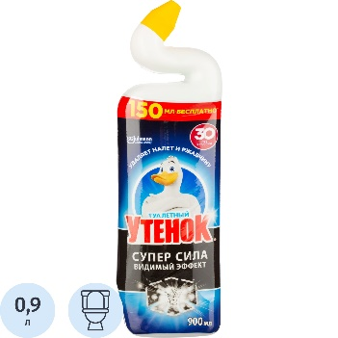 | Свойство средства | Антибактериальное | -
35 |  |  | Тип средства | Кислотное | -
35 |  |  | Форма выпуска | Гель | -
35 |  |  | Дополнительные характеристики
35 |  |  | Назначение | дезинфекция, удаление ржавчины, устранение запахов, удаление известкового налёта, удаление мыльного налёта | -
35 |  |  | Отдушка | без запаха | -
35 |  |  | Наличие хлора | нет | -
35 |  |  | Объём | 0.9 | Литр
35 |  |  | Обрабатываемая поверхность | кафель, фаянс | -
35 |  |  | Вид упаковки | флакон | -

